Шаблон отчёта по лабораторной работе №5

Настройка рабочей среды

Абдуллахи Шугофа

Содержание

# 1 Выполнение лабораторной работы

## 1.1 Настройка рабочей среды

1. Установка

* pass

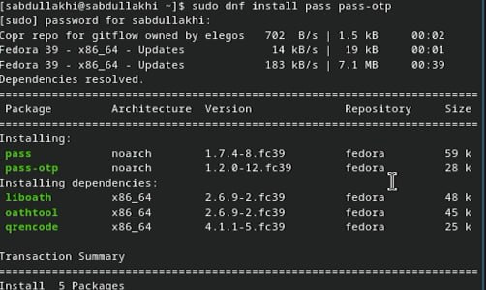

Рис. 1: устанувка pass

* gopass

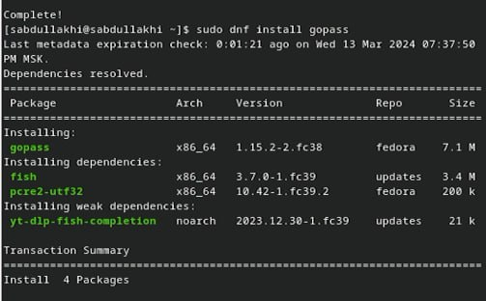

Рис. 2: установка gopass

1. Настройка
2. Ключи GPG в лабораторной работе № 2 я уже создала ключи GPG.
3. Инициализация хранилища

* Инициализируем хранилище:

Инициализируем хранилище

Рис. 3: Инициализируем хранилище

1. Синхронизация с git

* Создадим структуру git:

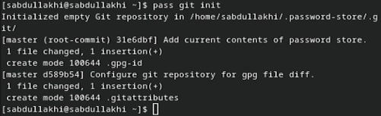

Рис. 4: создала структуру git

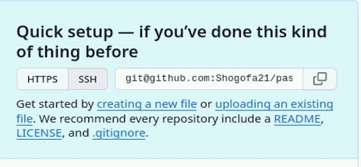

Рис. 5: новая репозитория

* зададим адрес репозитория на хостиге

задала адрес репозитория на хостиге

Рис. 6: задала адрес репозитория на хостиге

* Для синхронизации выполняется следующая команда:

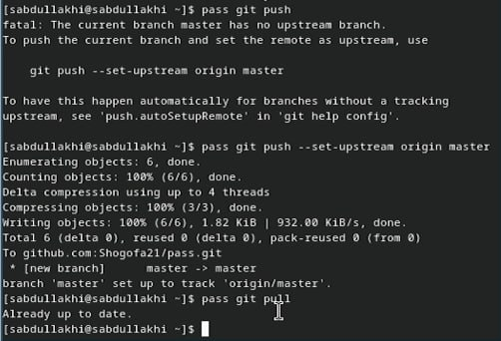

Рис. 7: Синхронизатор

1. Прямые изменения

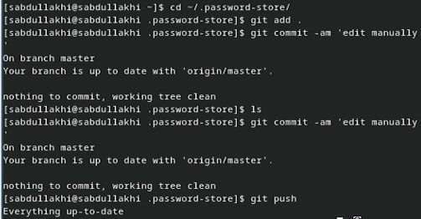

Рис. 8: Внесение изменениq вручную

* Проверить статус синхронизации модно командой

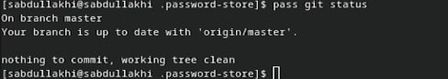

Рис. 9: провела статус синхроизации

# 2 Настройка интерфейса с броузером

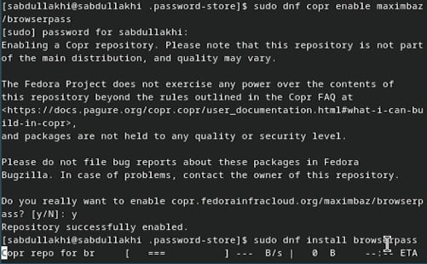

Рис. 10: ностройла интерфайс с броузером

# 3 Сохранение пароля

* Чтобы добавить новый файла сначала я создала новый файл с иминий pass.txt



Рис. 11: создала новый файла

1. Добавить новый пароль

* Отобразите пароль для указанного имени файла:
* Замените существующий пароль:

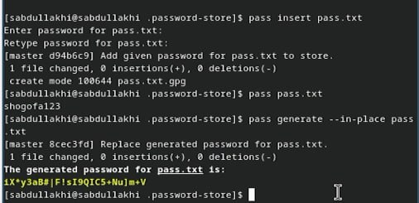

Рис. 12: сохранила пороля

# 4 Управление файлами конфигурации

## 4.1 Дополнительное программное обеспечение

* Установите дополнительное программное обеспечение:

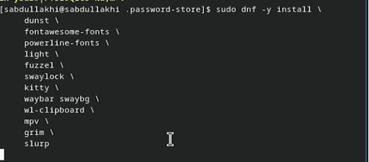

Рис. 13: Установка дополнительное программное обеспечение

* Установка шрифты с помощью этих командов:

sudo dnf copr enable peterwu/iosevka sudo dnf search iosevka sudo dnf install iosevka-fonts iosevka-aile-fonts iosevka-curly-fonts iosevka-slab-fonts iosevka-etoile-fonts iosevka-term-fonts

# 5 Установка

* Установка бинарного файла. Скрипт определяет архитектуру процессора и операционную систему и скачивает необходимый файл:

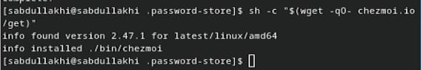

Рис. 14: Установка бинарного файла c помощью wget

# 6 Создание собственного репозитория с помощью утилит

* Создадим свой репозиторий для конфигурационных файлов на основе шаблона:

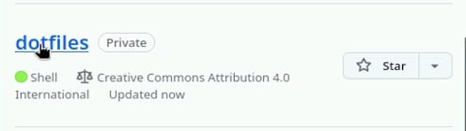

Рис. 15: репозитория dotfiles

# 7 Подключение репозитория к своей системе

* Я выполнила в терминале серию команд, чтобы настроить и инициализировать систему контроля версий для обработки файлов конфигурации (точечных файлов). Эти шаги включают загрузку и установку инструмента «chezmoi», создание репозитория на GitHub, клонирование репозитория и инициализацию chezmoi с помощью клонированного репозитория.

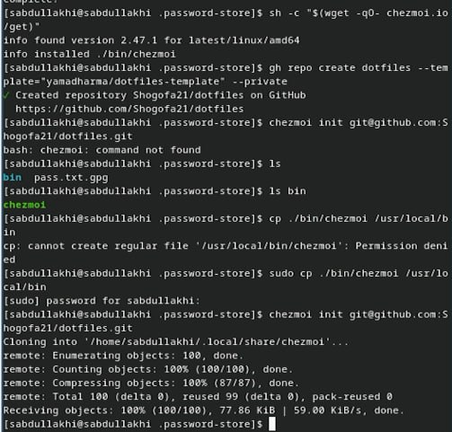

* Проверьте, какие изменения внесёт chezmoi в домашний каталог, запустив:

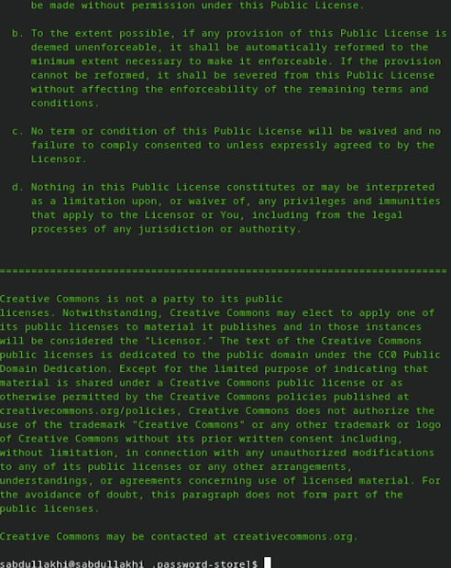

Рис. 16: проверила изменения

# 8 Использование chezmoi на нескольких машинах

* на Ubuntu я инициализируила chezmoi с маём репозиторием dotfiles:

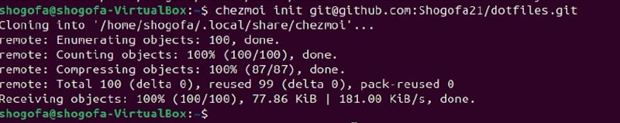

Рис. 17: инициализируила chezmoi в ubuntu

* Проверьте, какие изменения внесёт chezmoi в домашний каталог, запустив:
  + chezmoi apply -v

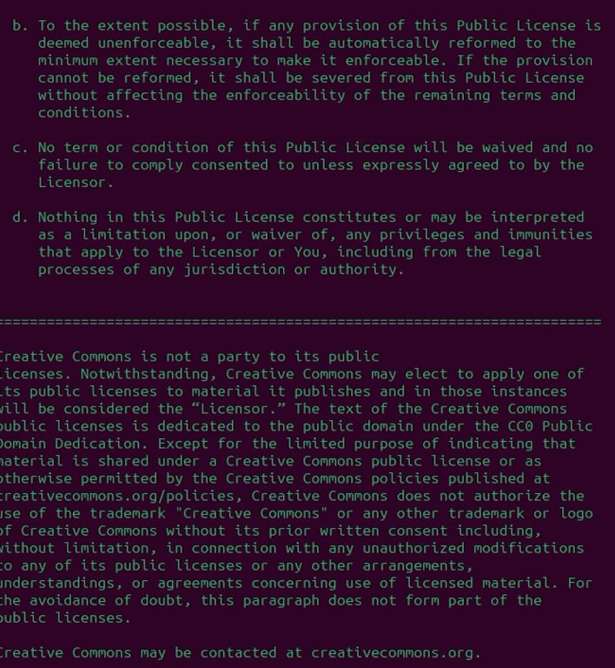

Рис. 18: проверила изменения

* При существующем каталоге chezmoi можно получить и применить последние изменения из вашего репозитория:
  + chezmoi update -v

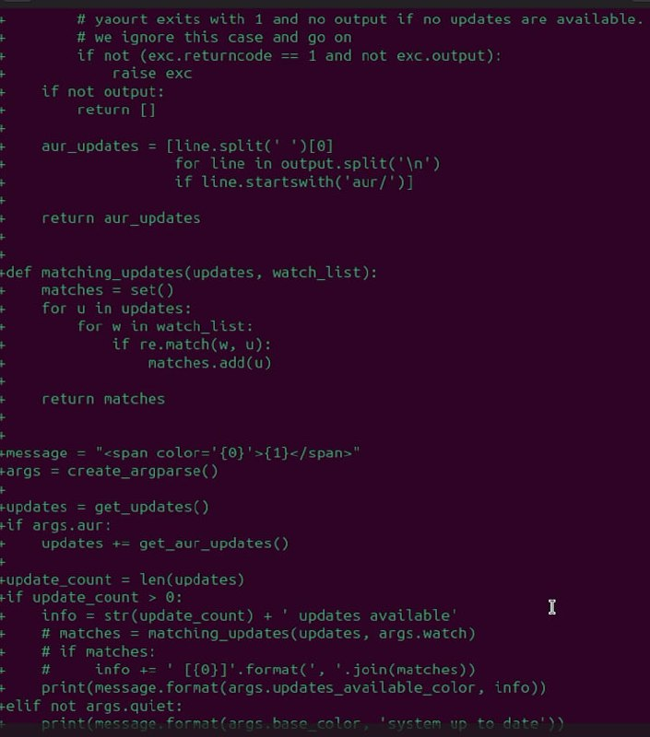

Рис. 19: получить и применить последние изменения

# 9 Настройка новой машины с помощью одной команды

* я установила свои dotfiles на новый компьютер с помощью этого команды:
* Через ssh:

|  |
| --- |
| установила свои dotfiles на новый компьютер |

Рис. 20: установила свои dotfiles на новый компьютер

# 10 Ежедневные операции c chezmoi

* Можно извлечь изменения из репозитория и применить их одной командой:
* chezmoi update проверила изменения
* Извлеките последние изменения из своего репозитория и посмотрите, что изменится, фактически не применяя изменения
* chezmoi git pull – –autostash –rebase && chezmoi diff
* Если вы довольны изменениями, вы можете применить их:

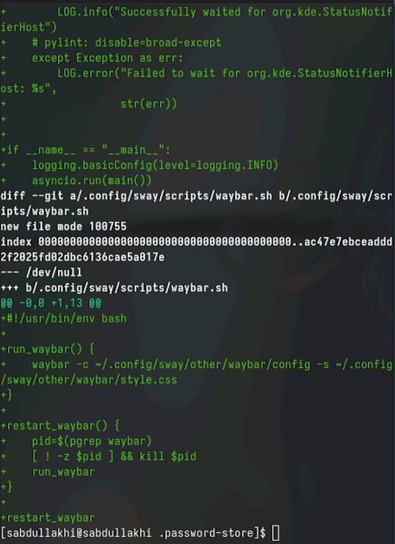

Рис. 21: пименила изменения

* Автоматически фиксируйте и отправляйте изменения в репозиторий
  + Чтобы включить её, добавьте в файл конфигурации ~/.config/chezmoi/chezmoi.toml следующее:

открыла файл через nano

Рис. 22: открыла файл через nano

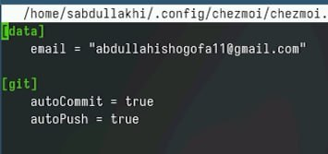

Рис. 23: git